DAFTAR PUSTAKA
Arikunto, S. 2008. Prosedur Penelitian Suatu Pendekatan Praktik, edisi revisi ke III. Yogyakarta : Rineka Cipta.
Ardiningtyas, T. R. 2013. Pengaruh Penggunaan Effective Microorganisme4 (EM4) dan Molase Terhadap Kualitas Kompos Dalam Pengomposan Sampah Organik RSUD Dr. R. Soetrasno Rembang. Skripsi . Jurusan kesehatan ilmu masyarakat, fakultas ilmu keolaragaan, universitas negri semarang, Semarang. 109 Halaman.
Barros-Cordeiro, K. B., S. N. Bao., dan J. R. P. Luz. 2014. Intra-Puparial Development of the Black Soldier Fly, Hermetia illucens. Journal of Insect Science. Vol 14 (83) : 1-10.
Biyatmoko,D. 2014. Production increase of alabio duck by predicting real nutrienst need oncrude protein and metabolizablw energy in feed. International Journal of Biosciemces, Vol. 5, No. (3) : 80-87. http;//dx.doi.org/10.12692/ijb/5.3.80-87.
Champman, RF. 1998. The Insect: Structure and Function, Cambridge: Cambridge University Press.
Dortmans, B. M. A., S. Diener., B. M. Verstappen dan C. Zurbrugg. 2017. Black Soldier Fly Biowaste Processing - A Step-by-Step Guide. Eawag-Swiss Federal Institute of Aquatic Science and Technology Departement of Sanitation, Water and Solid Waste for Development (Sandec). Dubendorf, Switzerland. 100 Halaman.
Elyana, P. 2011. Pengaruh Penambahan Ampas Kelapa Hasil Fermentasi Aspergillus Oryzae Dalam Pakan Komersil Terhadap Pertumbuhan Ikan Nila (Oriochromuis niloticus). Skripsi. Jurusan Biologi, Fakultas Matematika Dan Ilmu Pengetahuan Alam, Universitas Sebelas Maret. Surakarta. 77 Halaman.
Fuzi, R. U. A dan E. R. R. Sari. 2018. Analisis Usaha Budidaya Maggot sebagai Alternatif Pakan Lele. Jurnal Teknologi dan Manajemen Agroindustri, 7 (1): 39-46.
Fahmi, M. R.., S. Hem., dan I. W. Subamia. 2007. Potensi Maggot Sebagai Sumber Protein Alternatif. Loka Riset Budidaya Ikan Hias. Depok. 5 Halaman.
Fahmi, M. R., S. Hem dan I. W. Subamia. 2009. Potensi Maggot Untuk Peningkatan Pertumbuhan dan Status Kesehatan Ikan. Jurnal Riset Akuakultur. Vol 4 (2) : 221-232.
Fahmi, M. R. 2015. Optimalisasi Proses Biokonversi Dengan Menggunakan Mini-larva Hermetia illucens Untuk Memenuhi Kebutuhan Pakan Ikan. Prossiding Seminar Nasional Masyarakat Biodiversitas Indononesia. Vol 1 (1): 139-144. https://doi.org/10.13057/psnmbi/m010124.
Fatmasari, L. 2017. Tingkat Densitas Populasi, Bobot dan Panjang Maggot (Hermetia illucens) Pada Media Yang Berbeda. Skripsi. Fakultas Tarbiyah dan Keguruan, Universitas Islam Negeri Raden Intan. Lampung. 132 Halaman.
Huda, Miftahul. 2013. Model-Model Pengajaran dan Pembelajaran. Yogyakaerta: Pustaka Pelajar.
Hem S,Toure S, Sagbla C, Legendre M. 2008. Bioconversion of palm kernel meal for aquaculture: Experiences from the forest region (Republic of Guinea). African J Biotechnol. Vol. 7 (8): 1192-1198.
Makkar, H. P. S., G. Tran., V. Heuze., dan P. Ankreas. 2014. State of the Art on Use of Insects as Animal Feed. Animal Feed Science Technology. Vol 197 (1) : 1-33.
Mangunwardoyo, W., Aulia., dan S. Hem. 2011. Penggunaan Bungkil Inti Kelapa Sawit Hasil Biokonversi Sebagai Substrat Pertumbuhan Larva Hermetia illucens L (Maggot). Biota. Vol 16 (2) : 117-1122.
Minggawati, I., Lukas., Youhandy., Y. Mantuh., T. S. Augusta. 2019. Pemanfaatan Tumbuhan Apu-Apu (Pistia stratiotes) Untuk Menumbuhkan Maggot (Hermetia illucens) Sebagai Pakan Ikan. Ziraa’ah. Vol. 44 (1) : 77-82.
Monita, L., S.H., Sutjahjob, A.A., Aminc dan M. R. Fahmi. 2017. Pengolahan Sampah Organik Perkotaan Menggunakan Larva Black Soldier Fly (Hermetia illucens). Jurnal Pengelolaan Sumberdaya Alam dan Lingkungan. Vol. 7 (3) : 227-234.
Oliveira, F., K. Doelle., R. List., dan J. R. O’Reilly. 2015. Assesment of Diptera : Stratiomydae, Genus Hermetia illucens (L., 1758) Using Electron Microscopy. Journal of Entomology and Zoology Studies. Vol 3 (5) : 147-152.
Rachmawati., D. Buchori., P. Hidayat., S. Hem., dan M. R. Fahmi. 2010. Perkembangan dan Kandungan Nutrisi Larva Hermetia illucens (Linnaeus) (Diptera : Startiomydae) pada Bungkil Kelapa Sawit. Jurnal Entomol Indonesia. Vol 7 (1) : 28-41.
Raharjo, E, I., Rachimi., A. Muhamad. 2016. Penggunaan Ampas Tahu dan Kotoran Ayam Untuk Meningkatka ProduksiMaggot (Hermetia illucens). Jurnal Ruaya. Vol 4 (1) : 33-38.
Raharjo, E, I., Rachimi., A. Muhamad. 2016. Pengaruh Kombinasi Media Ampas Kelapa Sawit dan Dedak Padi Terhadap Produksi Maggot (Hermetia illucens). Jurnal Ruaya. Vol 4 (2) : 41-46.
Salmina, D., G. Edriani., dan M. Putri. 2011. Efektifitas Berbagai Media Budidaya Terhadap Pertumbuhan Maggot (Hermetia illucens). PKM AI (Artikel Ilmiah). Institut Pertanian Bogor. Bogor. 9 Halaman.
Sari, M. P. 2018. Stadia dan Fekunditas Lalat Tentara Hitam Hermetia illucens (Diptera : Stratiomydae) yang Dibiarkan pada Media Sampah dan Buah-Buahan. Skripsi. Fakultas Pertanian, Universitas Lampung. Bandanr Lampung. 34 Halaman.
Sastro, Y. 2016. Teknologi Pengomposanlimbah Organik Kota Menggunakan Black Soldier Fly. Balai Pengkajian Teknologi Pertanian (BPTP) Jakarta. Jakarta. 32 Halaman.
Sipayung, P. Y. E. 2015. Pemanfaatan Larva Black Soldier Fly (Hermetia illucens) Sebagai Sala Satu Teknologi Reduksi Sampahdi Daerah Perkotaan. Skripsi. Jurusan Teknik Lingkungan, Institut Teknologi Sepuluh November. 130 Halaman.
Suciati, R., dan H. Faruq. 2017. Efektifitas Media Pertumbuhan Maggot Hermetia illucens (Lalat Tentara Hitam) Sebagai Solusi Pemanfaatan Sampah Organik. Biofer, J. Bio. & Pend. Bio. Vol 2 (1) : 8-13.
Suyanto, Rachmatun, (2002), Budidaya Ikan Lele, Penebar Swadaya.
Syahrizal, Ediwarman, dan M. Ridwan. 2014. Kombinasi Limbah Sawit dan Ampas Tahu Media Budidaya Maggot (Hermetia illucens) Salah Satu Alternatif Pakan Ikan. Jurnal Ilmiah Universitas Batanghari Jambi Vol. 14 No. 04.
Tomberlin, J. K., D. C. Sheppard dan J. A. Joyce. 2002. Selected Life-History Traits of Black Soldier Flies (Diptera : Stratiomydae) Reared on Three Artificial Diet. Annals of the Entomological Society of America. Vol 95 (3) : 379-386.
Tomberlin, J. K., dan D. C. Sheppard. 2002. Factors Influencing Mating and Oviposition of Black Soldier Flies (Diptera : Stratiomydae) Reared on Three Artificial Diet. Annals of the Entomological Society of America. Vol 95 (3) : 379-386.
Tomberlin, J. K., P. H. Adler., dan H. M. Myers. 2009. Development of Black Soldier Flies (Diptera : Stratiomydae) in Relation to Temperature. Environmental Entomology. Vol 38 (3) : 930-934.
Vitriani, N. F. 2016. Pengaruh Pemberian Limbah Cairan Kelapa Sawit Terhadap Pertumbuhan Mikroalga Chlorellaa sp. dalam Skala Outdor. Skripsi. Fakultas Perikanan dan Ilmu Kelautan Universitas Riau. Pekanbaru. 63 Halaman.
Wardhana, A. H. 2016. Black Soldier Fly (Hermetia illucens) sebagai Sumber Protein Alternatif Untuk Pakan Ternak. Wartazoa. Vol 26 (2) : 69-78.
Yusuf, A. 2018. Pengaruh Perberian Mol Telur Keong Mas dengan Dosis Berbeda Melalui Cacing Sutra (Tubifex tubifex) terhadap Kelangsungan Hidup dan Pertumbuhan Larva Baung (Hemibagrus nemurus). Skripsi. Fakultas Pertanian Jurusan Perikanan Universitas Islan Riau. Pekanbaru. 67 Halaman.
Yuwono, A. S., dan P. D. Mentari. 2018. Penggunaan Larva (Maggot) Black Soldier Fly (BSF) dalam Pengolahan Limbah Organik. Seameo Biotrop, Southeast Asian Regional Center for Tropical Biology. Bogor. 102 Halaman.
Zhang J.,Huang L., He J.,J. K. Tomberlin., Li J., Lei C., Sun M., Liu Z., dan Yu Z. 2010. An Artificial Light Source Influences Mating and Oviposition of Black Soldier Flies, Hermetia illucens. J Insect Sci. Vol 10 (202) : 1-7.
Zonneveld N, E. A. Huisman dan J. H. Boon. 1991. Prinsip-Prinsip Budidaya Ikan. PT Gramedia Pustaka Utama. Jakarta. 318 Halaman.

LAMPIRAN

Lampiran 1. Peta Lokasi Penelitian
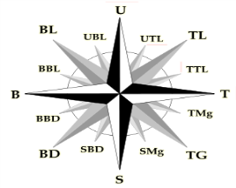

Peta Titik Kordinat Lokasi Penelitian di Balai Besar Perikanan Budidaya Air Payau (BBPBAP) Jepara Jawa Tengah

Lampiran 2. Data Hasil Pertumbuhan Berat Maggot (H. illucens)
PERLAKUAN | ULANGAN | HARI KE
 |  | 1 | 2 | 3 | 4 | 5 | 6 | 7 | 8 | 9 | 10 | 11 | 12 | 13 | 14
I | 1 | 0,001 | 0,005 | 0,007 | 0,009 | 0,011 | 0,013 | 0,016 | 0,014 | 0,016 | 0,017 | 0,021 | 0,027 | 0,030 | 0,036
 | 2 | 0,001 | 0,004 | 0,009 | 0,011 | 0,013 | 0,014 | 0,015 | 0,015 | 0,016 | 0,019 | 0,021 | 0,026 | 0,028 | 0,038
 | 3 | 0,001 | 0,005 | 0,009 | 0,010 | 0,012 | 0,015 | 0,013 | 0,014 | 0,014 | 0,016 | 0,020 | 0,025 | 0,031 | 0,037
 | Jumlah | 0,003 | 0,014 | 0,025 | 0,030 | 0,036 | 0,042 | 0,044 | 0,043 | 0,046 | 0,052 | 0,062 | 0,078 | 0,089 | 0,11
 | Rata-Rata | 0,001 | 0,005 | 0,008 | 0,010 | 0,012 | 0,014 | 0,015 | 0,014 | 0,015 | 0,017 | 0,021 | 0,026 | 0,030 | 0,036
II | 1 | 0,001 | 0,009 | 0,014 | 0,017 | 0,021 | 0,025 | 0,029 | 0,032 | 0,035 | 0,037 | 0,040 | 0,044 | 0,051 | 0,054
 | 2 | 0,001 | 0,005 | 0,012 | 0,019 | 0,023 | 0,027 | 0,030 | 0,033 | 0,036 | 0,039 | 0,043 | 0,046 | 0,053 | 0,055
 | 3 | 0,001 | 0,008 | 0,014 | 0,018 | 0,024 | 0,029 | 0,031 | 0,035 | 0,037 | 0,041 | 0,044 | 0,047 | 0,052 | 0,055
 | Jumlah | 0,003 | 0,022 | 0,040 | 0,054 | 0,068 | 0,081 | 0,090 | 0,100 | 0,108 | 0,117 | 0,127 | 0,137 | 0,156 | 0,16
 | Rata-Rata | 0,001 | 0,007 | 0,013 | 0,018 | 0,023 | 0,027 | 0,030 | 0,003 | 0,036 | 0,039 | 0,042 | 0,046 | 0,052 | 0,055
III | 1 | 0,001 | 0,004 | 0,007 | 0,010 | 0,013 | 0,018 | 0,021 | 0,024 | 0,027 | 0,032 | 0,034 | 0,036 | 0,042 | 0,047
 | 2 | 0,001 | 0,003 | 0,006 | 0,012 | 0,015 | 0,016 | 0,021 | 0,025 | 0,028 | 0,031 | 0,034 | 0,037 | 0,043 | 0,048
 | 3 | 0,001 | 0,004 | 0,006 | 0,011 | 0,014 | 0,017 | 0,020 | 0,023 | 0,029 | 0,033 | 0,035 | 0,038 | 0,041 | 0,046
 | Jumlah | 0,003 | 0,011 | 0,019 | 0,033 | 0,042 | 0,051 | 0,062 | 0,072 | 0,084 | 0,096 | 0,103 | 0,111 | 0,126 | 0,14
 | Rata-Rata | 0,001 | 0,004 | 0,006 | 0,011 | 0,014 | 0,017 | 0,021 | 0,024 | 0,028 | 0,032 | 0,034 | 0,037 | 0,042 | 0,047

Lampiran 3. Data Hasil Pengukuran Panjang Maggot (H. illucens)
PERLAKUAN | ULANGAN | HARI KE
 |  | 1 | 2 | 3 | 4 | 5 | 6 | 7 | 8 | 9 | 0 | 11 | 12 | 13 | 14
I | 1 | 0,20 | 0,22 | 0,23 | 0,25 | 0,27 | 0,29 | 0,30 | 0,32 | 0,33 | 0,35 | 0,37 | 0,39 | 0,42 | 0,44
 | 2 | 0,20 | 0,23 | 0,24 | 0,26 | 0,28 | 0,30 | 0,32 | 0,34 | 0,35 | 0,37 | 0,39 | 0,41 | 0,44 | 0,46
 | 3 | 0,20 | 0,23 | 0,25 | 0,27 | 0,28 | 0,31 | 0,33 | 0,34 | 0,36 | 0,37 | 0,38 | 0,40 | 0,43 | 0,45
 | Jumlah | 0,60 | 0,68 | 0,72 | 0,78 | 0,83 | 0,90 | 0,95 | 1,00 | 1,04 | 1,09 | 1,14 | 1,20 | 1,29 | 1,35
 | Rata-Rata | 0,20 | 0,23 | 0,24 | 0,26 | 0,28 | 0,30 | 0,32 | 0,33 | 0,35 | 0,36 | 0,38 | 0,40 | 0,43 | 0,45
II | 1 | 0,20 | 0,27 | 0,29 | 0,31 | 0,35 | 0,39 | 0,41 | 0,44 | 0,46 | 0,48 | 0,51 | 0,54 | 0,56 | 0,58
 | 2 | 0,20 | 0,26 | 0,28 | 0,30 | 0,34 | 0,39 | 0,42 | 0,45 | 0,46 | 0,48 | 0,50 | 0,53 | 0,55 | 0,56
 | 3 | 0,20 | 0,28 | 0,31 | 0,34 | 0,36 | 0,38 | 0,40 | 0,43 | 0,45 | 0,47 | 0,49 | 0,51 | 0,54 | 0,57
 | Jumlah | 0,60 | 0,81 | 0,88 | 0,95 | 1,05 | 1,16 | 1,23 | 1,32 | 1,37 | 1,43 | 1,50 | 1,58 | 1,65 | 1,71
 | Rata-Rata | 0,20 | 0,27 | 0,29 | 0,32 | 0,35 | 0,39 | 0,41 | 0,44 | 0,46 | 0,47 | 0,50 | 0,53 | 0,55 | 0,57
III | 1 | 0,20 | 0,25 | 0,27 | 0,29 | 0,30 | 0,33 | 0,35 | 0,37 | 0,39 | 0,41 | 0,43 | 0,45 | 0,49 | 0,52
 | 2 | 0,20 | 0,24 | 0,26 | 0,28 | 0,29 | 0,32 | 0,35 | 0,37 | 0,40 | 0,43 | 0,44 | 0,47 | 0,51 | 0,54
 | 3 | 0,20 | 0,23 | 0,28 | 0,30 | 0,32 | 0,34 | 0,36 | 0,38 | 0,42 | 0,44 | 0,47 | 0,48 | 0,50 | 0,53
 | Jumlah | 0,60 | 0,72 | 0,81 | 0,87 | 0,91 | 0,99 | 1,06 | 1,12 | 1,21 | 1,28 | 1,37 | 1,40 | 1,50 | 1,59
 | Rata-Rata | 0,20 | 0,24 | 0,27 | 0,29 | 0,30 | 0,33 | 0,53 | 0,37 | 0,40 | 0,43 | 0,46 | 0,47 | 0,50 | 0,53
Lampiran 4. Data Pengukuran Kondisi Media Tumbuh Maggot (H. illucens)
PERLAKUAN | ULANGAN | HARI KE
 |  | 1 | 2 | 3 | 4 | 5 | 6 | 7 | 8 | 9 | 0 | 11 | 12 | 13 | 14
P1 | 1 | 10 | 19 | 25 | 30 | 35 | 45 | 47 | 50 | 53 | 56 | 58 | 62 | 65 | 68
 | 2 | 10 | 20 | 26 | 32 | 40 | 46 | 48 | 51 | 55 | 57 | 60 | 63 | 67 | 70
 | 3 | 10 | 18 | 25 | 36 | 42 | 47 | 50 | 52 | 54 | 56 | 58 | 60 | 62 | 65
 | Jumlah | 30 | 57 | 76 | 98 | 117 | 138 | 105 | 153 | 162 | 169 | 176 | 185 | 194 | 203
 | Rata-Rata | 10 | 19 | 25,3 | 32,6 | 39 | 46 | 35 | 51 | 54 | 56,3 | 58,7 | 61,7 | 64,7 | 67,7
P2 | 1 | 10 | 25 | 35 | 40 | 46 | 50 | 55 | 58 | 61 | 66 | 72 | 75 | 78 | 80
 | 2 | 10 | 27 | 34 | 39 | 44 | 49 | 54 | 59 | 65 | 70 | 73 | 77 | 82 | 85
 | 3 | 10 | 28 | 36 | 41 | 47 | 53 | 58 | 62 | 67 | 70 | 78 | 82 | 86 | 90
 | Jumlah | 30 | 80 | 105 | 120 | 137 | 152 | 167 | 179 | 193 | 206 | 223 | 234 | 246 | 255
 | Rata-Rata | 10 | 27,6 | 35 | 40 | 45,7 | 50,7 | 55,7 | 60 | 64,3 | 68,7 | 74,3 | 78 | 82 | 85
P3 | 1 | 10 | 18 | 27 | 30 | 34 | 38 | 43 | 56 | 58 | 60 | 63 | 65 | 68 | 70
 | 2 | 10 | 15 | 26 | 30 | 35 | 37 | 41 | 46 | 49 | 53 | 57 | 59 | 62 | 65
 | 3 | 10 | 13 | 25 | 31 | 34 | 36 | 40 | 45 | 48 | 51 | 57 | 60 | 64 | 69
 | Jumlah | 30 | 46 | 78 | 91 | 103 | 111 | 124 | 147 | 155 | 164 | 177 | 184 | 194 | 204
 | Rata-Rata | 10 | 15,3 | 26 | 30,3 | 34,3 | 37 | 41,3 | 49 | 51,7 | 54,7 | 59 | 61,3 | 64,7 | 68

Lampiran 5. Uji Statistik Pertumbuhan Berat Maggot (H. illucens)
- Uji Normalitas

Tests of Normality
 | Perlakuan | Kolmogorov-Smirnovª |  |  | Shapiro-Wilk
 |  | Statistic | Df | Sig. | Statistic | df | Sig.
Berat_Maggot | 1,00 | ,227 | 3 | . | ,983 | 3 | ,747
 | 2,00 | ,253 | 3 | . | ,964 | 3 | ,637
 | 3,00 | ,324 | 3 | . | ,878 | 3 | ,317
a. Lilliefors Significance Correction
H0 : Sig > alpha (normal)
H1 : Sig < alpha (tidak normal)
Sig 0.317 > 0.05 pada uji Shapiro-Wilk maka dapat dikatakan pertumbuhan berat Maggot (H. illucens) mempunyai distribusi normal.

- Uji Homogenitas

Test of Homogeneity of Variances
 |  | Levene Statistic | df1 | df2 | Sig.
Berat_Maggot | Based on Mean | ,513 | 2 | 6 | ,623
 | Based on Median | ,134 | 2 | 6 | ,877
 | Based on Median and with adjusted df | ,134 | 2 | 5,096 | ,878
 | Based on trimmed mean | ,473 | 2 | 6 | ,645
Sig : 0,645 > 0.05
Kesimpulan :
Dapat dikatakan pertumbuhan berat Maggot (H. illucens) mempunyai ragam data yang sama (homogen).

- Uji Anova

ANOVA
Berat_Maggot
 | Sum of Squares | df | Mean Square | F | Sig.
Between Groups | 62850,667 | 2 | 31425,333 | 393,363 | ,000
Within Groups | 479,333 | 6 | 79,889
Total | 63330,000 | 8
Sig : 0.000 < 0.05 , H1 Berpengaruh nyata.
Kesimpulan :
Pemberian kotoran ayam dan ampas kelapa dengan dosis berbeda berpengaruh nyata terhadap pertumbuhan berat Maggot (H. illucens)

- Uji Duncan

Berat_Maggot
 | Perlakuan | N | Subset
 |  |  | 1 | 2 | 3
Tukey B^{a,b} | 1,00 | 3 | 229,0000
 | 3,00 | 3 |  | 328,3333
 | 2,00 | 3 |  |  | 433,6667
Duncan^{a,b} | 1,00 | 3 | 229,0000
 | 3,00 | 3 |  | 328,3333
 | 2,00 | 3 |  |  | 433,6667
 | Sig. |  | 1,000 | 1,000 | 1,000
Means for groups in homogeneous subsets are displayed.
a. Uses Harmonic Mean Sample Size = 3,000.
b. Alpha = 0,05.

Lampiran 6. Uji Statistik Pertumbuhan Panjang Maggot (H. illucens)

- Uji Normalitas

Tests of Normality
 | Perlakuan | Kolmogorov-Smirnovª |  |  | Shapiro-Wilk
 |  | Statistic | df | Sig. | Statistic | Df | Sig.
Panjang_Maggot | 1,00 | ,375 | 3 | . | ,773 | 3 | ,052
 | 2,00 | ,385 | 3 | . | ,750 | 3 | ,000
 | 3,00 | ,253 | 3 | . | ,964 | 3 | ,637
a. Lilliefors Significance Correction
H0 : Sig > alpha (normal)
H1 : Sig < alpha (tidak normal)
Sig 0.637 > 0.05 pada uji Shapiro-Wilk maka dapat dikatakan pertumbuhan berat Maggot (H. illucens) mempunyai distribusi normal.

Uji Homogenitas

Test of Homogeneity of Variances
 |  | Levene Statistic | df1 | df2 | Sig.
Panjang_Maggot | Based on Mean | 4,682 | 2 | 6 | ,060
 | Based on Median | ,459 | 2 | 6 | ,653
 | Based on Median and with adjusted df | ,459 | 2 | 2,790 | ,673
 | Based on trimmed mean | 3,949 | 2 | 6 | ,080
Sig : 0,080 > 0.05
Kesimpulan :
Dapat dikatakan pertumbuhan berat Maggot (H. illucens) mempunyai ragam data yang sama (homogen).

- Uji Anova

ANOVA
Panjang_Maggot
 | Sum of Squares | Df | Mean Square | F | Sig.
Between Groups | 24587,556 | 2 | 12293,778 | 80,644 | ,000
Within Groups | 914,667 | 6 | 152,444
Total | 25502,222 | 8
Sig : 0.000 < 0.05 , H1 Berpengaruh nyata.
Kesimpulan :
Pemberian kotoran ayam dan ampas kelapa dengan dosis berbeda berpengaruh nyata terhadap pertumbuhan berat Maggot (H. illucens)

- Uji Duncan
Panjang_Maggot
 | Perlakuan | N | Subset
 |  |  | 1 | 2 | 3
Tukey B^{a,b} | 1,00 | 3 | 449,0000
 | 3,00 | 3 |  | 531,6667
 | 2,00 | 3 |  |  | 575,0000
Duncan^{a,b} | 1,00 | 3 | 449,0000
 | 3,00 | 3 |  | 531,6667
 | 2,00 | 3 |  |  | 575,0000
 | Sig. |  | 1,000 | 1,000 | 1,000
Means for groups in homogeneous subsets are displayed.
a. Uses Harmonic Mean Sample Size = 3,000.
b. Alpha = 0,05.

Lampiran 7. Uji Statistik Produksi Maggot (H. illucens)

- Uji Normalitas

Tests of Normality
 | Perlakuan | Kolmogorov-Smirnovª |  |  | Shapiro-Wilk
 |  | Statistic | df | Sig. | Statistic | Df | Sig.
Produksi_Maggot | 1,00 | ,317 | 3 | . | ,888 | 3 | ,348
 | 2,00 | ,270 | 3 | . | ,949 | 3 | ,563
 | 3,00 | ,374 | 3 | . | ,776 | 3 | ,059
a. Lilliefors Significance Correction
H0 : Sig > alpha (normal)
H1 : Sig < alpha (tidak normal)
Sig 0,059 > 0.05 pada uji Shapiro-Wilk maka dapat dikatakan pertumbuhan berat Maggot (H. illucens) mempunyai distribusi normal.

- Uji Homogenitas

Test of Homogeneity of Variances
 |  | Levene Statistic | df1 | df2 | Sig.
Produksi_Maggot | Based on Mean | ,108 | 2 | 6 | ,899
 | Based on Median | ,004 | 2 | 6 | ,996
 | Based on Median and with adjusted df | ,004 | 2 | 5,146 | ,996
 | Based on trimmed mean | ,088 | 2 | 6 | ,917
Sig : 0,917 > 0.05
Kesimpulan :
Dapat dikatakan pertumbuhan berat Maggot (H. illucens) mempunyai ragam data yang sama (homogen).

- Uji Anova

ANOVA
Produksi_Maggot
 | Sum of Squares | df | Mean Square | F | Sig.
Between Groups | 53300,222 | 2 | 26650,111 | 30,011 | ,000
Within Groups | 5328,000 | 6 | 888,000
Total | 58628,222 | 8
Sig : 0.000 < 0.05 , H1 Berpengaruh nyata.
Kesimpulan :
Pemberian kotoran ayam dan ampas kelapa dengan dosis berbeda berpengaruh nyata terhadap pertumbuhan berat Maggot (H. illucens)

- Uji Duncan

Produksi_Maggot
 | Perlakuan | N | Subset
 |  |  | 1 | 2
Tukey B^{a,b} | 3,00 | 3 | 602,6667
 | 1,00 | 3 | 624,3333
 | 2,00 | 3 |  | 775,6667
Duncan^{a,b} | 3,00 | 3 | 602,6667
 | 1,00 | 3 | 624,3333
 | 2,00 | 3 |  | 775,6667
 | Sig. |  | ,407 | 1,000
Means for groups in homogeneous subsets are displayed.
a. Uses Harmonic Mean Sample Size = 3,000.
b. Alpha = 0,05.

Lampiran 2.Parameter Kualitas Air

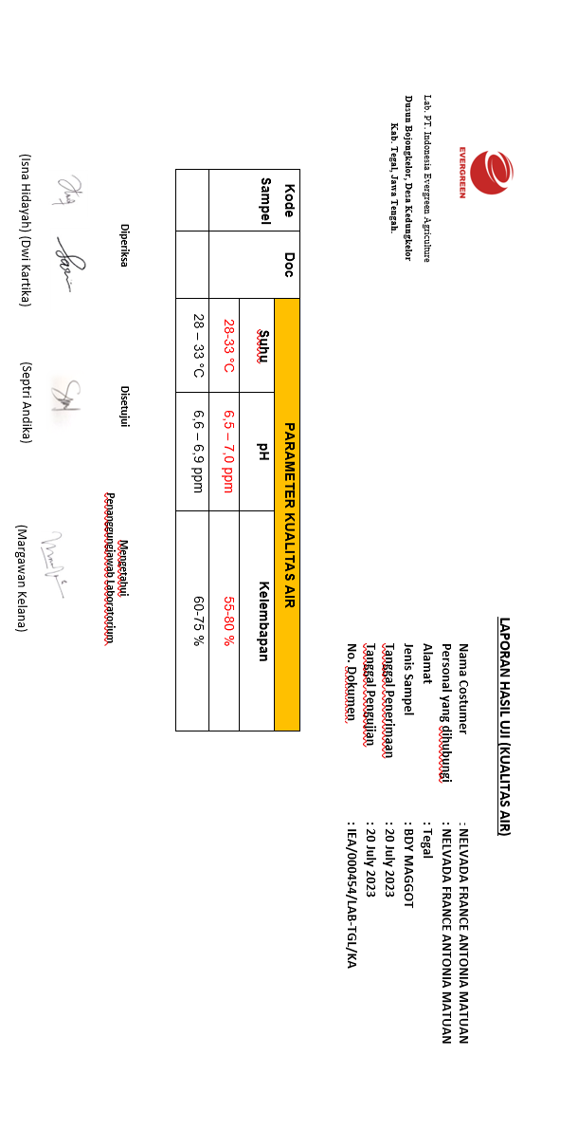

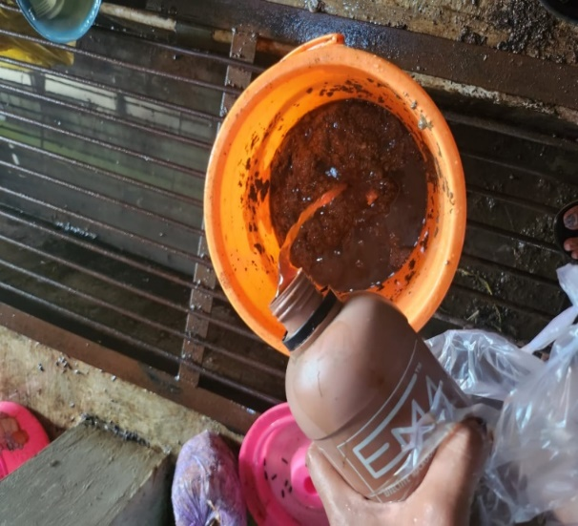
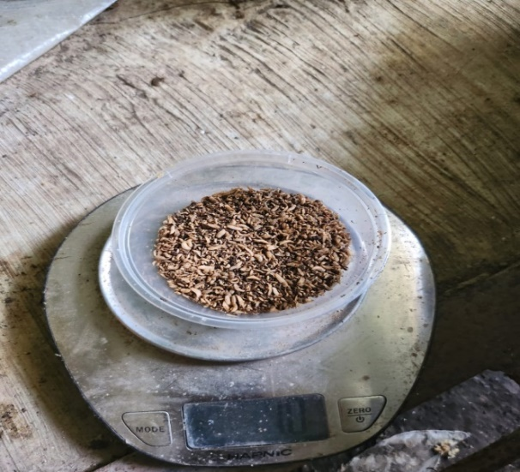
Lampiran 9. Dokumentasi Penelitian

Gambar 1. Penimbangan Larva Maggot Gambar 2. Fermentasi larutan EM4
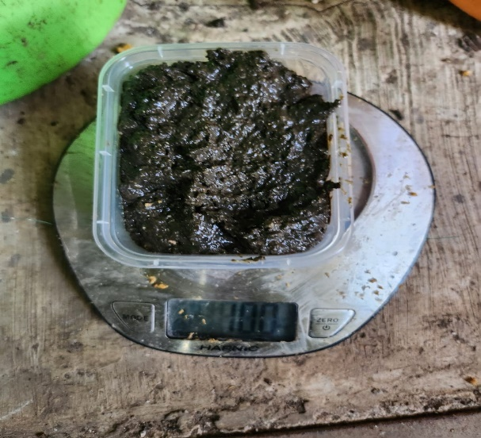
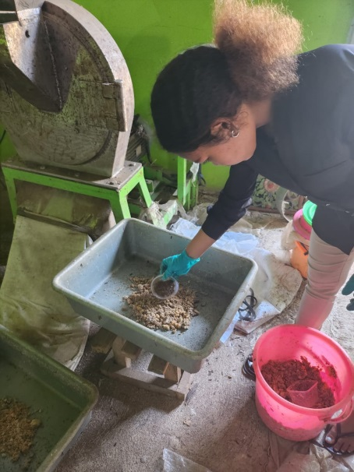

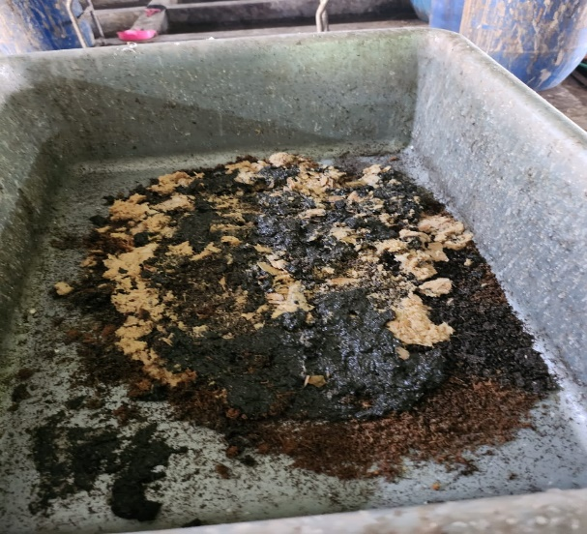
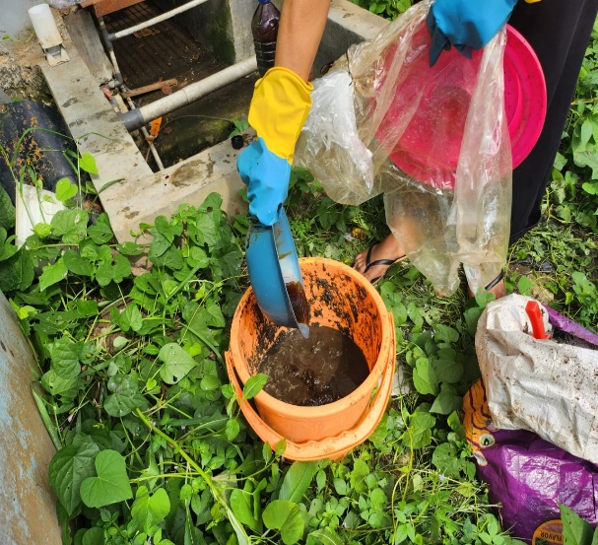
Gambar 3.Penyiapan Media Tumbuh Gambar 4. Penimbangan Kotoran Ayam

Gambar 5. Fermentasi Kotoran Ayam Gambar 6. Media P2 Kotoran Ayam dan Ampas Kelapa

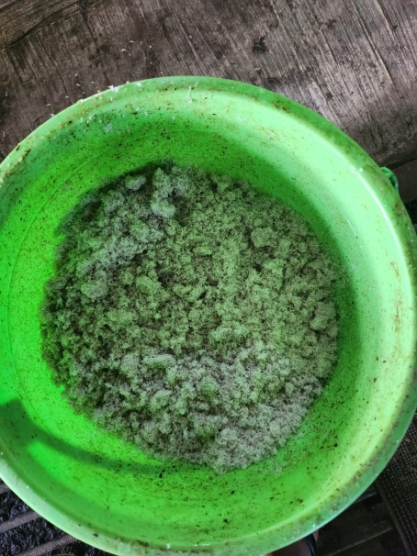
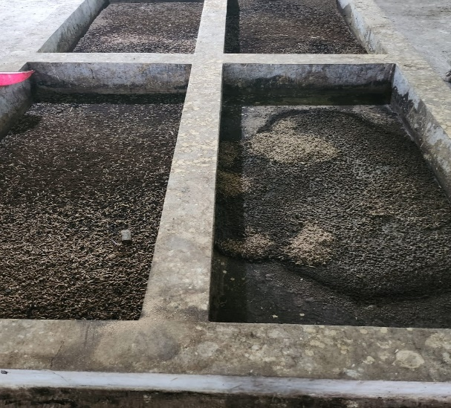

Gambar 7.Bak Pemeliharaan Larva Maggot Gambar 8. Fermentasi Ampas Kelapa
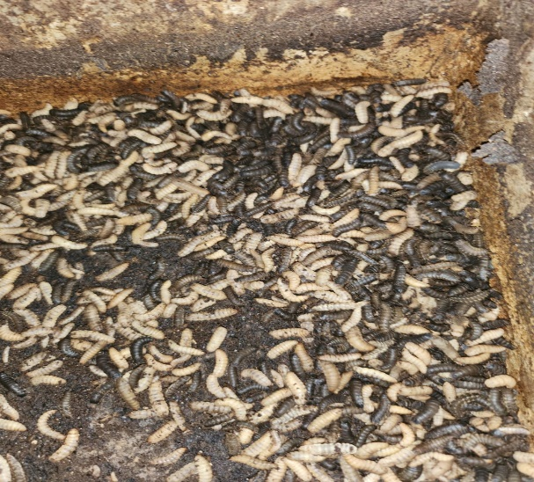

Gambar 9. Pemeliharaan Pupa Gambar 10. Molase
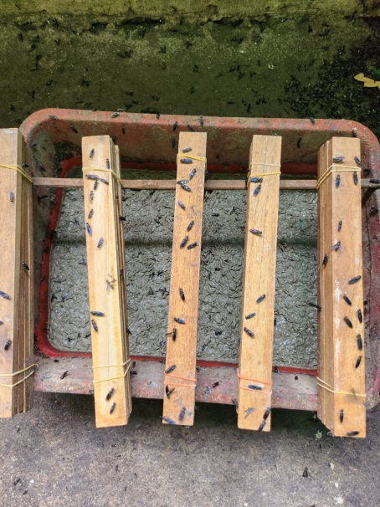
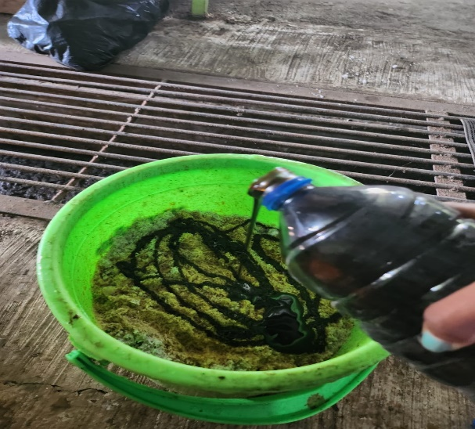

Gambar 11.Pemberian Molase Gambar 12. Pupa

RIWAYAT HIDUP
Penulis dilahirkan di Wamena, Provinsi Papua Pegunungan pada tanggal 30 Agustus 2001. Putri pertama dari pasangan Bapak Sonny Matuan dan (Alm) Ibu Sileke Kosamah. Penulis menempuh pendidikan Sekolah Dasar di SD YPPK St. Stevanus Wouma yang selesai pada tahun 2013. Melanjutkan pendidikan Sekolah Menengah Pertama di SMP YPPK St. Thomas wamena yang selesai pada tahun 2016. Melanjutkan pendidikan Sekolah Menengah Atas di SUPM Negeri Sorong yang selesai pada tahun 2019. Kemudian melanjutkan kuliah jenjang Sarjana (S1) dan terdaftar sebagai mahasiswa Fakultas Perikanan dan Ilmu Kelautan Progam Studi Budidaya Perikanan di Universitas Pancasakti Tegal. Saat ini penulis sedang mengerjakan skripsi dengan judul “Kombinasi Ampas Kelapa Dan Kotoran Ayam Yang Difermentasi Terhadap Pertumbuhan Dan Produksi Maggot (Hermetia Illucens) Sebagai Alternatif Pakan Ikan Di BBPBAP Jepara, Jawa Tengah” sebagai tugas akhir mahasiswa

